Metodický list: Jak se vyhnout práci za trest

Metodický list učitelům nabízí aktivity pro zvýšení motivace žáků k dodržení pravidel. Vede učitele k volbě specifické komunikace, navázání vztahu se žákem, k hledání porozumění, co by žákovi pomohlo (z pohledu žáka). V metodickém listu jsou rovněž doporučeny vybrané koučovací metody pro vlastní rozvoj učitele i pro osobnostní rozvoj žáka.

[**Video: Jak se vyhnout práci za trest**](https://admin-edu.nm-ct.cz/video/17149-jak-resit-problemy-ve-skole-o-praci-za-trest)



**Časová náročnost 2–3 hodiny**

**Úkoly pro učitele i pro žáky**



**Odborná náročnost**



Práci za trest dávají učitelé žákům, kteří obvykle nemají něco, co mít mají, nebo dělají jiné aktivity, než které od nich učitel požaduje. Práce navíc vytváří tlak na žáka, je negativní motivací, aby se příště podobného chování vyvaroval. **To ale předpokládá, že žák jedná či porušuje pravidla záměrně (což v praxi tak časté nebývá**).

Důležité je si uvědomit, že **žáci, kteří „zlobí“ více, bývají méně motivovaní k výuce než ostatní**. Méně je daný předmět baví, mají v něm výraznější nedostatky nebo naopak v předmětu excelují a nudí se. Každý žák má jiné nadání, jiné zájmy.



**Návrhy aktivit pro zvýšení motivace žáků**

Vymyslete aktivity, jimiž byste motivaci žáka mohli zvýšit:

* …
* …
* …

Zeptejte se žáka, co ho **baví**, jaké má **zájmy**. Lze je **zakomponovat** do předmětu, aby ho výuka více bavila? **Co by navrhoval on sám, aby ho předmět více bavil? Může si vytvořit závazek**. Tímto bude žák více participovat na výuce.



Zeptejte se žáka, který předmět ho baví. Konzultujte pak s kolegou, který tento předmět učí, jak v něm žák pracuje. **Stejně, nebo odlišně?** **Jaké aktivity začleňuje kolega?**



Aktivita pro učitele



**Využití formativního hodnocení**

Sestavte si plán využívání principů formativního hodnocení. Vyznačte, které z principů používáte a které ještě ne. Zařazujte je pravidelně, vysvětlete žákovi, v čem je jeho práce dobrá, co je potřeba zlepšit (co mu chybí například z předchozí látky). Rozdělte učivo do menších kroků, aby žák učivo dohnal. Podporujte pravidelnou reflexi a sebereflexi žáků.

**Vyzkoušejte si metody sebereflexe sami na sobě po ukončení výuky:**

* Jak žáci spolupracovali?
* Cítil/a jsem pohodovou atmosféru?
* Rozuměli žáci všemu?
* Jak to využijí v praxi?
* Budou potřebovat ještě něco dalšího, aby to dobře využili v praxi?



Aktivita pro žáky

**Nácvik reflexe se žáky – podpora využití formativního hodnocení**

Vyzkoušejte na konci hodiny reflexi se žáky s pomocí jednoho slova, maximálně dvou (při počtu 25 dětí se zvládne do 3 minut, děti si na techniku postupně zvyknou, čas se ještě sníží).

Instrukce pro žáka:

**Jedním slovem pojmenuj, co ti dnešní hodina přinesla, jak na tebe působila (žáci mohou například říci: nuda, legrace, nová látka, obsah trojúhelníku, přátelství, pohoda, stres, písemka, opakování, jistota…).**

*Pokud mají žáci nějaké „mezery“ v látce, vhodné je procvičení s využitím formativního hodnocení, vytvoření struktury postupu, aby se cítili jistěji (například prevence zapomínání dopisování jednotek, v nichž se počítá). Procvičujte formou hry, soutěže. Žák musí rozumět výhodám, které mu procvičení „navíc“ přinese, mělo by být ale na dobrovolném rozhodnutí. To lze pak hodnotit formou bonusů (ne známek), promítat se může do hodnocení chování. Posiluje se tak odpovědnost žáka, nepracuje za trest, ale pro sebe.*



**Důležitá je spolupráce s rodinou – nastavení jasných pravidel**.

**Ukázka empatické komunikace**

* Chápu, že je to tvá lavice, ale sdílíš ji se sousedem a on také potřebuje své místo. Co navrhuješ?
* Potřebuji… Co potřebuješ ty?
* Uvítal/a bych…, jak to vymyslíš?
* Vidím, že ti práce jde, vážím si toho. Kdybys něco potřeboval/a, přijď, rád/a pomohu.

**Ukázka formativního hodnocení**

* Výpočet máš v pořádku, zapomínáš doplnit jednotky, ve kterých uvádíš výsledek.
* Uplatněné vzorečky umíš, pomohlo by ti pečlivější čtení zadání.
* Používáš správně násobilku, obtíže ti dělá převádění znamének.
* Správně aplikuješ pravidla vyjmenovaných slov, občas ale zapomínáš háčky a čárky. Můžeme zkusit pomalejší tempo nebo kartičky, které by ti je připomínaly. Co myslíš, že by ti pomohlo? Co chceš vyzkoušet?



**Vyzkoušejte si použití těchto formulací v praxi, například při hodnocení domácích cvičení nebo nějakého krátkého testu.**

**Lze žákům poskytnout nějaké vodítko, aby při testu nechybovali ve zbytečnostech nebo nedělali chyby z nepozornosti?**



Aktivita pro učitele



**Cvičení – Je něco, co vás v životě nebaví?**

Žáci často uvádějí, že je něco nebaví. To, co je nebaví, jim často nejde (spíše obráceně ☺). I my dospělí máme řadu činností, které nás nebaví. V rámci zdravé sebereflexe a porozumění situaci druhých se pokuste o krátké cvičení.

Uveďte alespoň pět činností, které vás nebaví:

1.

2.

3.

4.

5.

Proč vás dané činnosti nebaví? Uveďte několik možností do rámečku.

Vyberte jednu, najděte pozitiva této činnosti, zakomponujte ji do svého časového rozvrhu.

* ………………………………………………………………………….

**Pokud se vám to nedaří, vyzkoušejte techniku volné židle.**



Technika volné židle:

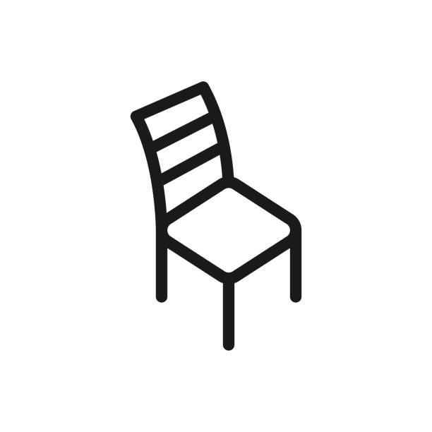

Zavřete oči a přemýšlejte, kdo by vám mohl nejlépe poradit s plněním úkolu (najít pozitiva vybrané činnosti a zakomponovat ji do časového harmonogramu).

Osobu v myšlenkách usaďte na židli a pokuste se vypsat několik nápadů, které by vám tato osoba poradila. Také si zkuste představit, jak by tato osoba nové činnosti zahrnula do denního programu.

Autor: Markéta Švamberk Šauerová



Toto dílo je licencováno pod licencí Creative Commons [CC BY-NC 4.0]. Licenční podmínky navštivte na adrese [https://creativecommons.org/choose/?lang=cs]

